Item 1.3 – Lado servidor: servidor web, servidor de aplicação e banco de dados
Campo | Conteúdo
Autoria | Davi Augusto Ferreira de Carvalho
Revisão | Isadora Yasmim da Silva
Referências usadas | APACHE SOFTWARE FOUNDATION (s.d.); ECLIPSE FOUNDATION (2024); FIELDING et al. (2022a); MDN (2026h); NGINX (s.d.a, s.d.b, s.d.c); OWASP (s.d.); POSTGRESQL (s.d.a, s.d.b, s.d.c, s.d.d, s.d.e); SPRING (s.d.a, s.d.b, s.d.c, s.d.d, s.d.e, s.d.f, s.d.g, s.d.h); ANTHROPIC (2026c), uso de IA registrado no Apêndice VI, Seção VI.4.
Itens relacionados | Item 1.1 (Figuras 1 e 2); Item 1.2 (TLS encerrado no Nginx e códigos de status); Item 2.2 (implantação dos componentes); Item 2.3 (tabela usuario, validação dos campos, verificação da senha e tratador de exceções)
O Item 1.2 mostrou que a requisição de autenticação chega ao Nginx pela porta 443, onde o TLS é encerrado e a requisição é decifrada. A partir desse ponto, três softwares atuam em sequência: o servidor web (Nginx), o servidor de aplicação (Spring Boot com Tomcat) e o SGBD (PostgreSQL). Para cada um, descreve-se como é iniciado, quem o invoca, o que processa e o que produz. A Figura 4 mostra o atendimento de um recurso estático, a Figura 5 mostra o processamento da autenticação, e a Tabela 3 resume os três componentes.

Servidor web (Nginx)
O Nginx é iniciado pelo sistema operacional como um serviço. Um processo mestre lê e avalia o arquivo de configuração e mantém os processos de trabalho (worker processes), que são os que de fato processam as requisições (NGINX, s.d.a). Neste ambiente, o Nginx escuta duas portas. Na porta 80, ele apenas redireciona para o endereço https, de modo que a página de login seja sempre carregada pelo canal cifrado e o formulário envie a senha por https. O cabeçalho Strict-Transport-Security (HSTS) complementa o redirecionamento: ele faz o navegador converter as próximas tentativas de acesso por http em https, sem passar pela porta 80 (MDN, 2026h). Na porta 443, o Nginx possui o certificado do domínio e encerra o TLS, aliviando o servidor de aplicação do custo da criptografia (NGINX, s.d.c).
A cada requisição, o Nginx é invocado pelo navegador, por meio da conexão TCP e TLS descrita no Item 1.2. Ele escolhe o bloco server correspondente ao domínio e compara o caminho da URL com os blocos location configurados, selecionando o de prefixo mais longo (NGINX, s.d.a). O resultado depende do tipo de recurso solicitado:
- Recurso estático. Para o GET da página de login (ver Item 1.1), o Nginx junta o caminho da URL ao diretório indicado pela diretiva root e devolve o arquivo HTML, CSS ou JavaScript diretamente do disco. Se o arquivo não existir, responde 404 (NGINX, s.d.a).
- Recurso dinâmico. Para o POST /api/autenticacao, o Nginx atua como proxy reverso: a diretiva proxy_pass repassa a requisição ao servidor de aplicação, recebe a resposta e a devolve ao navegador (NGINX, s.d.a). Por padrão, ele substitui o cabeçalho Host pelo endereço do servidor de destino; por isso, a configuração o redefine com o domínio original (NGINX, s.d.b).
Como o Nginx abre uma nova conexão com o servidor de aplicação, este vê como origem o endereço local, e não o do navegador. E, como o TLS termina no Nginx, vê também o esquema http. Por isso, o Nginx acrescenta os cabeçalhos X-Forwarded-For e X-Forwarded-Proto, com o IP do cliente e o esquema original, e os sobrescreve em vez de repassar valores vindos de fora, que poderiam ser forjados. O Spring Boot só usa esses cabeçalhos quando configurado com a propriedade server.forward-headers-strategy (SPRING, s.d.f), mostrada mais adiante.
Exemplo comentado. O trecho abaixo mostra a configuração do Nginx para este ambiente. O domínio e os caminhos são fictícios.
server {
listen 80;
server_name aplicacao.example;
return 301 https://$host$request_uri;
}
server {
listen 443 ssl;
server_name aplicacao.example;
ssl_certificate /etc/nginx/tls/aplicacao.crt;
ssl_certificate_key /etc/nginx/tls/aplicacao.key;
ssl_protocols TLSv1.3;
add_header Strict-Transport-Security "max-age=31536000" always;
location / {
root /var/www/aplicacao;
}
location /api/ {
proxy_pass http://127.0.0.1:8080;
proxy_set_header Host $host;
proxy_set_header X-Forwarded-For $remote_addr;
proxy_set_header X-Forwarded-Proto $scheme;
}
}
O primeiro bloco redireciona a porta 80 para https. O segundo aponta o certificado usado no handshake TLS (ver Item 1.2), envia o cabeçalho HSTS, serve a página de login pelo location / e repassa a API pelo location /api/, mantendo o caminho original /api/autenticacao (NGINX, s.d.b).
Além dos códigos da API definidos no Item 1.2 (200, 400, 401 e 500), o Nginx gera códigos próprios da infraestrutura: 301 no redirecionamento, 404 para um arquivo estático inexistente e 502 (Bad Gateway) ou 504 (Gateway Timeout) quando o servidor de aplicação está parado ou não responde a tempo. Os dois últimos são definidos para servidores que atuam como proxy (FIELDING et al., 2022a).

Servidor de aplicação (Spring Boot com Tomcat)
A aplicação é iniciada como um programa Java, e o Spring Boot sobe um Tomcat embutido, que escuta por padrão a porta 8080 (SPRING, s.d.a). No Tomcat, quem recebe as conexões é o conector HTTP, componente que escuta uma porta TCP e encaminha as requisições ao processamento interno. Por padrão, o conector escuta todos os endereços da máquina (APACHE SOFTWARE FOUNDATION, s.d.). Como seu único cliente é o Nginx, instalado na mesma máquina (ver Figura 1), a aplicação é configurada para escutar apenas o endereço local, e o trecho interno pode usar HTTP sem TLS:
server.address=127.0.0.1
server.port=8080
server.forward-headers-strategy=native
A primeira linha restringe o conector ao endereço local, e a terceira faz o Tomcat usar os cabeçalhos X-Forwarded-For e X-Forwarded-Proto enviados pelo Nginx (SPRING, s.d.f).
A cada requisição, o servidor de aplicação é invocado pelo Nginx, que abre uma conexão HTTP com a porta 8080 e envia a requisição repassada. O processamento segue quatro etapas:
- Conector e thread. O conector aceita a conexão e atribui à requisição uma thread de um conjunto de threads, que a acompanha até o fim do processamento (APACHE SOFTWARE FOUNDATION, s.d.).
- Servlet. Servlet é um componente web Java, gerenciado por um contêiner, que gera conteúdo dinâmico; o contêiner, como o Tomcat, decodifica as requisições e formata as respostas (ECLIPSE FOUNDATION, 2024). O Tomcat converte a mensagem HTTP nos objetos HttpServletRequest e HttpServletResponse e os entrega ao DispatcherServlet, o controlador frontal (front controller) do Spring, que delega o trabalho a componentes configuráveis (SPRING, s.d.b).
- Mapeamento e conversão. O HandlerMapping associa POST /api/autenticacao ao método do código da aplicação, e o HandlerAdapter o invoca (SPRING, s.d.c). Antes de invocar o método, um HttpMessageConverter converte o corpo JSON em objeto Java (SPRING, s.d.d). JSON malformado resulta em 400 (SPRING, s.d.g); campos ausentes ou vazios são rejeitados com 400 pela validação (@Valid com @NotBlank e @Email), definida no Item 2.3 (SPRING, s.d.d).
- Execução. O código da aplicação busca o usuário pelo e-mail no SGBD, compara a senha com o hash armazenado e decide o resultado (ver Item 2.3).
O resultado é uma resposta HTTP com código de status e corpo JSON: o objeto devolvido pelo método é convertido em JSON, e o Tomcat escreve a resposta na conexão aberta pelo Nginx. Exceções não tratadas pelo código, como uma falha no SGBD, são capturadas por um tratador de exceções da aplicação (classe anotada com @ControllerAdvice), acionado pelo HandlerExceptionResolver (SPRING, s.d.g). Esse tratador monta a resposta 500 no formato do contrato (ver Item 2.3). Sem ele, o Spring Boot devolveria seu próprio corpo de erro, pela rota /error, fora do contrato (SPRING, s.d.h).

SGBD (PostgreSQL)
O PostgreSQL também é iniciado como um serviço do sistema operacional. Um processo supervisor, o postmaster, escuta a porta TCP configurada, por padrão a 5432 (POSTGRESQL, s.d.a). O servidor segue o modelo de um processo por conexão: a cada pedido de conexão, o postmaster cria um processo de servidor dedicado (backend), que atende aquele cliente até a conexão ser encerrada (POSTGRESQL, s.d.c).
O SGBD é invocado pelo servidor de aplicação por meio do driver JDBC (Java Database Connectivity), que implementa o protocolo de comunicação do PostgreSQL (POSTGRESQL, s.d.c). As conexões vêm de um pool, por padrão o HikariCP, que as mantém abertas e as reutiliza entre requisições, evitando criar um processo de backend a cada login (SPRING, s.d.e).
Com a conexão emprestada, a aplicação envia a consulta que busca o usuário pelo e-mail:
SELECT id, email, nome, hash_senha FROM usuario WHERE email = ?
O símbolo ? é um parâmetro. Com uma consulta parametrizada (PreparedStatement), o e-mail digitado é enviado separado do texto SQL e tratado como dado, e não como parte do comando. Isso impede que um valor malicioso no campo de e-mail altere a consulta, ataque conhecido como injeção de SQL (OWASP, s.d.). A tabela usuario é definida no Item 2.3.
No processo de backend, a consulta passa por quatro etapas: o analisador verifica a sintaxe e gera uma árvore de consulta; o sistema de reescrita aplica as regras armazenadas no catálogo; o planejador estima o custo dos caminhos possíveis, como usar o índice da coluna email, e escolhe o mais barato; e o executor percorre o plano, lê as tabelas e devolve as linhas resultantes (POSTGRESQL, s.d.b).
O resultado produzido pelo SGBD é um de três: uma linha com os dados do usuário, quando o e-mail existe; nenhuma linha, quando não existe; ou um erro, identificado por um código de cinco caracteres no padrão SQLSTATE, cujos dois primeiros indicam a classe do erro (POSTGRESQL, s.d.d). No driver JDBC, as linhas chegam como um ResultSet, e o erro, como uma exceção (SQLException). Em seguida, a conexão volta ao pool para ser reutilizada pela próxima requisição.
O acesso ao SGBD também é restrito. Como mostra a Figura 1, o PostgreSQL fica fora do servidor da aplicação, em outra máquina da rede interna. O parâmetro listen_addresses define em quais endereços ele aceita conexões; o padrão, localhost, só aceita a própria máquina, então ele é configurado com o endereço da rede interna (POSTGRESQL, s.d.a). O arquivo pg_hba.conf define quais máquinas, bancos e usuários podem se conectar e com qual método de autenticação; conexões que não correspondem a nenhuma regra são recusadas (POSTGRESQL, s.d.e). Neste ambiente, a regra aceita apenas o servidor da aplicação, com o usuário de banco da aplicação, que tem só os privilégios necessários, como a leitura da tabela usuario.

Caminho de volta
A resposta percorre o caminho inverso: do SGBD à aplicação, que decide o resultado, e dela ao Tomcat e ao Nginx, que a envia ao navegador pelo canal TLS (ver Item 1.2). A Figura 4 mostra o redirecionamento da porta 80 e o atendimento de um recurso estático, que não passa pelo servidor de aplicação. A Figura 5 mostra o processamento completo da autenticação, incluindo os caminhos do 400 e do 500.
Figura 4 – Diagrama de sequência do atendimento de um recurso estático pelo Nginx
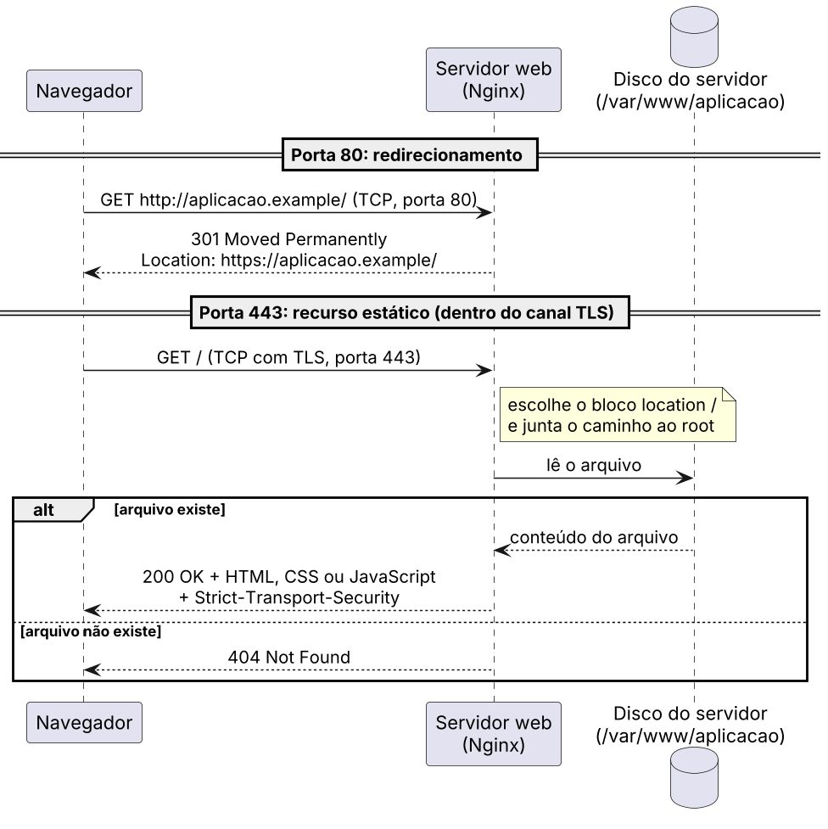
Fonte: elaborada pelos autores, com apoio de IA (ANTHROPIC, 2026c).
Figura 5 – Diagrama de sequência do processamento da autenticação no lado servidor
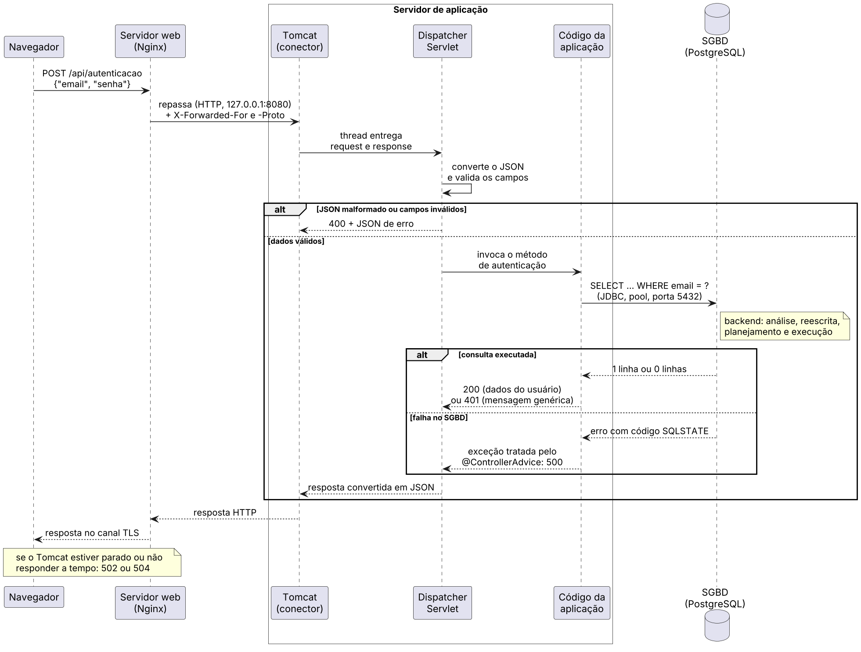
Fonte: elaborada pelos autores, com apoio de IA (ANTHROPIC, 2026c).
A Tabela 3 resume, para cada software do lado servidor, quem o invoca e como, o que ele processa e o que produz.
Tabela 3 – Lado servidor: invocação, processamento e resultado
Componente | Quem o invoca e como | O que ele processa | O que ele produz
Servidor web (Nginx) | Iniciado pelo sistema operacional como serviço; a cada requisição, pelo navegador, via TCP na porta 80 (só redirecionamento) e TCP com TLS na porta 443 | A requisição decifrada, comparada com os blocos location: caminhos estáticos são lidos do disco e /api/ é repassado com proxy_pass | Arquivo estático (200 ou 404); requisição repassada ao servidor de aplicação com os cabeçalhos X-Forwarded; resposta da aplicação devolvida ao navegador; 301 na porta 80; 502 ou 504 se a aplicação falhar
Servidor de aplicação (Spring Boot com Tomcat) | Iniciado como programa Java, que sobe o Tomcat em 127.0.0.1, porta 8080; a cada requisição, pelo Nginx, via HTTP interno | A requisição HTTP, entregue por uma thread ao DispatcherServlet, que converte e valida o corpo JSON e invoca o método da aplicação | Consulta enviada ao SGBD; resposta HTTP com status 200, 400, 401 ou 500 e corpo JSON
SGBD (PostgreSQL) | Iniciado como serviço, com o postmaster escutando a porta 5432 na rede interna; a cada consulta, pelo servidor de aplicação, via driver JDBC e pool de conexões | A consulta SQL parametrizada, que passa por análise, reescrita, planejamento e execução no processo de backend | Uma linha com os dados do usuário, nenhuma linha ou um erro com código SQLSTATE
Fonte: elaborada pelos autores, com apoio de IA (ANTHROPIC, 2026c).
Em síntese, o Nginx protege a borda, serve os arquivos estáticos e repassa a API; o Spring Boot com Tomcat executa o código da aplicação; e o PostgreSQL guarda e devolve os dados do usuário. Cada um só aceita conexões de quem está imediatamente antes dele no fluxo: o Tomcat escuta apenas o endereço local, e o PostgreSQL aceita apenas o servidor da aplicação. A organização do código da aplicação em camadas é tratada no Item 2.2.

Referências do Item 1.3
Todas as fontes citadas no Item 1.3, em ordem alfabética e com o mesmo formato das entradas do grupo. A página do Tomcat 11 corresponde ao Spring Boot 4 (Servlet 6.1); se o grupo usar o Spring Boot 3, troque pela página do Tomcat 10.1.
ANTHROPIC. Claude. 2026c. Disponível em: https://claude.ai. Acesso em: 26 out. 2026. Prompt: Apêndice VI, Seção VI.4.
APACHE SOFTWARE FOUNDATION. Apache Tomcat 11 Configuration Reference: The HTTP Connector. s.d. Disponível em: https://tomcat.apache.org/tomcat-11.0-doc/config/http.html. Acesso em: 26 out. 2026.
ECLIPSE FOUNDATION. Jakarta Servlet Specification: version 6.1. 2024. Disponível em: https://jakarta.ee/specifications/servlet/6.1/jakarta-servlet-spec-6.1. Acesso em: 26 out. 2026.
FIELDING, R.; NOTTINGHAM, M.; RESCHKE, J. (ed.). RFC 9110: HTTP Semantics. IETF, jun. 2022a. Disponível em: https://www.rfc-editor.org/rfc/rfc9110.html. Acesso em: 24 out. 2026.
MDN CONTRIBUTORS. Strict-Transport-Security. MDN Web Docs, 2026h. Disponível em: https://developer.mozilla.org/pt-BR/docs/Web/HTTP/Reference/Headers/Strict-Transport-Security. Acesso em: 26 out. 2026.
NGINX. Beginner’s Guide. nginx.org, s.d.a. Disponível em: https://nginx.org/docs/beginners_guide.html. Acesso em: 25 out. 2026.
NGINX. NGINX Reverse Proxy. NGINX Documentation, s.d.b. Disponível em: https://docs.nginx.com/nginx/admin-guide/web-server/reverse-proxy/. Acesso em: 25 out. 2026.
NGINX. NGINX SSL Termination. NGINX Documentation, s.d.c. Disponível em: https://docs.nginx.com/nginx/admin-guide/security-controls/terminating-ssl-http/. Acesso em: 25 out. 2026.
OWASP. SQL Injection Prevention Cheat Sheet. OWASP Cheat Sheet Series, s.d. Disponível em: https://cheatsheetseries.owasp.org/cheatsheets/SQL_Injection_Prevention_Cheat_Sheet.html. Acesso em: 25 out. 2026.
POSTGRESQL GLOBAL DEVELOPMENT GROUP. PostgreSQL Documentation: Connections and Authentication. s.d.a. Disponível em: https://www.postgresql.org/docs/current/runtime-config-connection.html. Acesso em: 24 out. 2026.
POSTGRESQL GLOBAL DEVELOPMENT GROUP. PostgreSQL Documentation: The Path of a Query. s.d.b. Disponível em: https://www.postgresql.org/docs/current/query-path.html. Acesso em: 25 out. 2026.
POSTGRESQL GLOBAL DEVELOPMENT GROUP. PostgreSQL Documentation: How Connections Are Established. s.d.c. Disponível em: https://www.postgresql.org/docs/current/connect-estab.html. Acesso em: 25 out. 2026.
POSTGRESQL GLOBAL DEVELOPMENT GROUP. PostgreSQL Documentation: PostgreSQL Error Codes. s.d.d. Disponível em: https://www.postgresql.org/docs/current/errcodes-appendix.html. Acesso em: 25 out. 2026.
POSTGRESQL GLOBAL DEVELOPMENT GROUP. PostgreSQL Documentation: The pg_hba.conf File. s.d.e. Disponível em: https://www.postgresql.org/docs/current/auth-pg-hba-conf.html. Acesso em: 26 out. 2026.
SPRING. Spring Boot Reference: Embedded Web Servers. s.d.a. Disponível em: https://docs.spring.io/spring-boot/how-to/webserver.html. Acesso em: 24 out. 2026.
SPRING. Spring Framework Reference: DispatcherServlet. s.d.b. Disponível em: https://docs.spring.io/spring-framework/reference/web/webmvc/mvc-servlet.html. Acesso em: 25 out. 2026.
SPRING. Spring Framework Reference: Special Bean Types. s.d.c. Disponível em: https://docs.spring.io/spring-framework/reference/web/webmvc/mvc-servlet/special-bean-types.html. Acesso em: 25 out. 2026.
SPRING. Spring Framework Reference: @RequestBody. s.d.d. Disponível em: https://docs.spring.io/spring-framework/reference/web/webmvc/mvc-controller/ann-methods/requestbody.html. Acesso em: 25 out. 2026.
SPRING. Spring Boot Reference: SQL Databases. s.d.e. Disponível em: https://docs.spring.io/spring-boot/reference/data/sql.html. Acesso em: 25 out. 2026.
SPRING. Spring Security Reference: HTTP (Proxy Server Configuration). s.d.f. Disponível em: https://docs.spring.io/spring-security/reference/features/exploits/http.html. Acesso em: 25 out. 2026.
SPRING. Spring Framework Reference: Exceptions. s.d.g. Disponível em: https://docs.spring.io/spring-framework/reference/web/webmvc/mvc-servlet/exceptionhandlers.html. Acesso em: 26 out. 2026.
SPRING. Spring Boot Reference: Servlet Web Applications. s.d.h. Disponível em: https://docs.spring.io/spring-boot/reference/web/servlet.html. Acesso em: 26 out. 2026.

Para o Apêndice VI, Seção VI.4
Ferramenta: Claude (Anthropic), https://claude.ai, acessos em 25 e 26 out. 2026. Arquivos anexados: rascunho do documento com os Itens 1.1 e 1.2 (PDF), Guia da APS (PDF), versão do documento com o Item 1.3 (PDF) e revisão do Item 1.3 (PDF). Prompts, na ordem:
- “Estou realizando um trabalho acadêmico em trio, nosso grupo está seguindo um plano com a divisão de tarefas do que cada um devê fazer. Estamos agora na parte de 1.3, que quem deve fazer sou eu, analise o plano e as outras partes feitas pelos meus colegas para fazer a parte 1.3, se perceber algo incomum nas outras partes tambem me avise. nao esqueça de mandar as referencias”
- “Estou achando o texto um pouco maior que os anteriores? Está normal por conta do conteudo ou recomanda resumir ele?” e “Pode cortar”
- “Ficou assim no documento, e ficou assim a revisão, analise e diz se condiz” e “Pode aplicar a correção e fazer as sugestoes”
Uso: rascunho do texto, da Tabela 3 e das Figuras 4 e 5 do Item 1.3 e das correções da revisão, revisados pelo autor.

Para o apêndice de códigos PlantUML: Figuras 4 e 5
Os dois códigos usam o mesmo cabeçalho das Figuras 1 e 2 (Arial, dpi 150, fundo branco). Eles substituem o código antigo da Figura 4.
Figura 4 – código PlantUML do Diagrama de sequência do atendimento de um recurso estático pelo Nginx
@startuml figura4_recurso_estatico
skinparam backgroundColor white
skinparam shadowing false
skinparam dpi 150
skinparam defaultFontName Arial
skinparam sequenceMessageAlign center
participant "Navegador" as NAV
participant "Servidor web\n(Nginx)" as NGINX
database "Disco do servidor\n(/var/www/aplicacao)" as DISCO
== Porta 80: redirecionamento ==
NAV -> NGINX : GET http://aplicacao.example/ (TCP, porta 80)
NGINX --> NAV : 301 Moved Permanently\nLocation: https://aplicacao.example/
== Porta 443: recurso estático (dentro do canal TLS) ==
NAV -> NGINX : GET / (TCP com TLS, porta 443)
note right of NGINX
escolhe o bloco location /
e junta o caminho ao root
end note
NGINX -> DISCO : lê o arquivo
alt arquivo existe
DISCO --> NGINX : conteúdo do arquivo
NGINX --> NAV : 200 OK + HTML, CSS ou JavaScript\n+ Strict-Transport-Security
else arquivo não existe
NGINX --> NAV : 404 Not Found
end
@enduml
Figura 5 – código PlantUML do Diagrama de sequência do processamento da autenticação no lado servidor
@startuml figura5_recurso_dinamico
skinparam backgroundColor white
skinparam shadowing false
skinparam dpi 150
skinparam defaultFontName Arial
skinparam sequenceMessageAlign center
participant "Navegador" as NAV
participant "Servidor web\n(Nginx)" as NGINX
box "Servidor de aplicação" #FFFFFF
participant "Tomcat\n(conector)" as CON
participant "Dispatcher\nServlet" as DS
participant "Código da\naplicação" as APP
end box
database "SGBD\n(PostgreSQL)" as BD
NAV -> NGINX : POST /api/autenticacao\n{"email", "senha"}
NGINX -> CON : repassa (HTTP, 127.0.0.1:8080)\n+ X-Forwarded-For e -Proto
CON -> DS : thread entrega\nrequest e response
DS -> DS : converte o JSON\ne valida os campos
alt JSON malformado ou campos inválidos
DS --> CON : 400 + JSON de erro
else dados válidos
DS -> APP : invoca o método\nde autenticação
APP -> BD : SELECT ... WHERE email = ?\n(JDBC, pool, porta 5432)
note right of BD
backend: análise, reescrita,
planejamento e execução
end note
alt consulta executada
BD --> APP : 1 linha ou 0 linhas
APP --> DS : 200 (dados do usuário)\nou 401 (mensagem genérica)
else falha no SGBD
BD --> APP : erro com código SQLSTATE
APP --> DS : exceção tratada pelo\n@ControllerAdvice: 500
end
DS --> CON : resposta convertida em JSON
end
CON --> NGINX : resposta HTTP
NGINX --> NAV : resposta no canal TLS
note over NAV, NGINX
se o Tomcat estiver parado ou não
responder a tempo: 502 ou 504
end note
@enduml

Registro para o Apêndice V: revisão do Item 1.3
Revisão de Isadora Yasmim da Silva em 26/10/2026; correções do autor em 26/10/2026. “Não procede” indica um apontamento que não corresponde ao texto revisado.
Nº | Apontamento | Situação | Correção feita
1a | Símbolos $ do código do Nginx convertidos em fórmula | Corrigido | Bloco recolado como texto em fonte monoespaçada, com return 301 https://$host$request_uri;
1b | “Chega ao Nginx já decifrada” | Corrigido | “Onde o TLS é encerrado e a requisição é decifrada”
1c | O 301 não garante que a senha trafegue cifrada | Corrigido | Frase reescrita; HSTS incluído no texto, no exemplo do Nginx e na Figura 4 (MDN, 2026h)
1d | Causa do IP local; cabeçalhos X-Forwarded sem configuração | Corrigido | IP local atribuído à nova conexão do proxy e esquema http ao TLS; incluída server.forward-headers-strategy=native (SPRING, s.d.f)
1e | Conector “só no endereço local” sem configuração | Corrigido | Indicado o padrão do Tomcat (todos os endereços) e incluída server.address=127.0.0.1
1f | Resposta 500 atribuída ao HandlerExceptionResolver | Corrigido | Tratador @ControllerAdvice monta a 500 do contrato; sem ele, rota /error do Spring Boot (SPRING, s.d.g, s.d.h)
1g | “Dados inválidos resultam em 400” | Corrigido | JSON malformado resulta em 400; campos ausentes ou vazios são rejeitados pela validação do Item 2.3
1h | Restrição de acesso ao PostgreSQL não explicada | Corrigido | Parágrafo com listen_addresses e pg_hba.conf (POSTGRESQL, s.d.a, s.d.e) e usuário de banco com privilégios mínimos; SGBD em outra máquina, conforme a Figura 1
2 | Referências citadas ausentes da lista | Corrigido | Todas as entradas do Item 1.3 listadas acima; novas: ECLIPSE FOUNDATION (2024), MDN (2026h), POSTGRESQL (s.d.e), SPRING (s.d.g, s.d.h)
2 | ANTHROPIC (2026c) ausente | Não procede | A entrada já existia; acrescentada a remissão à Seção VI.4
2 | Unificar SPRING (s.d.f) com SPRING (s.d.a) | Mantido | A fonte é a referência do Spring Security, que trata de cabeçalhos forjados e da propriedade server.forward-headers-strategy
2 | Citar o pgJDBC para o driver | Mantido | POSTGRESQL (s.d.c) afirma que o driver JDBC é uma implementação independente do protocolo
2 | Versão do Tomcat | Corrigido | Página do Tomcat 11, que acompanha o Spring Boot 4
2 | Duplicatas, ordem da lista e “s.d.” | Encaminhado | Ver Pendências. A RFC 9110 não está duplicada: a entrada existe sem o sufixo “a”
3 | Códigos 301, 404, 502 e 504 fora dos quatro do Item 1.2 | Corrigido | Frase que separa os códigos da API dos códigos da infraestrutura
3 | Figura sem o caminho do 400 | Corrigido | Figura 5 mostra os caminhos do 400 e do 500
3 | Fonte da figura “(ANTHROPIC, 2026 )” | Corrigido | “(ANTHROPIC, 2026c)” nas Figuras 4 e 5
3 | Sumário sem o Item 1.3 | Encaminhado | Ver Pendências
4 | Cabeçalho “Protocolo” na Tabela 3 | Corrigido | “Componente”
4 | Portas 80 e 443 na linha do Nginx | Corrigido | “TCP na porta 80 (só redirecionamento) e TCP com TLS na porta 443”
4 | Tabela 3 sem “Fonte:” e com estilo diferente | Corrigido | Linha “Fonte:” incluída; título centralizado e estilo da Tabela 2 aplicados ao colar
4 | Figura ilegível | Corrigido | Dividida em Figuras 4 (recurso estático) e 5 (autenticação)
4 | Título da figura separado da imagem | Não procede | Na versão revisada, título e figura estavam na mesma página; mantidos juntos ao colar
4 | Código PlantUML sem os skinparam | Corrigido | Cabeçalho das Figuras 1 e 2 aplicado às Figuras 4 e 5 (a Figura 3 está em Pendências)
5 | Falta o subtítulo do Nginx | Corrigido | “Servidor web (Nginx)” antes do segundo parágrafo
5 | Subtítulo “Caminho de volta, Figura 4 e Tabela 3” | Corrigido | “Caminho de volta”
5 | Servlet sem definição | Corrigido | Definição com ECLIPSE FOUNDATION (2024) e objetos HttpServletRequest e HttpServletResponse
5 | “Antes disso” ambíguo | Corrigido | “Antes de invocar o método”
5 | Formatação de termos técnicos | Corrigido | Diretivas e propriedades em monoespaçado; termos em inglês em itálico

Pendências fora do Item 1.3
Esses ajustes estão nos outros itens ou na montagem do documento. Combine com quem consolida o arquivo final.
Lista de referências e citações
- ☐ Substituir a lista atual pela lista consolidada abaixo, que remove o bloco do Item 1.3 colado duas vezes e as entradas repetidas sem sufixo.
- ☐ Item 1.1: trocar FIELDING et al. (2022) por 2022a, SPRING (s.d.) e POSTGRESQL (s.d.) por s.d.a, e ANTHROPIC (2026) por 2026a. Isso vale para o quadro do item, a legenda e a fonte das Figuras 1 e 2 e o Sumário. Tirar também o espaço em “(ANTHROPIC, 2026 )”.
- ☐ Item 1.2: as páginas “HTTP messages” e “Transport Layer Security (TLS)” usam os sufixos 2026b e 2026e, que já pertencem a páginas do Item 1.1. Na lista consolidada elas viraram MDN (2026f) e MDN (2026g). No texto do 1.2, trocar “MDN (2026b, 2026e)” do quadro por “MDN (2026f, 2026g)”, “(MDN, 2026e)” do parágrafo do certificado por 2026g, e “MDN, 2026b” das duas citações sobre mensagens HTTP por 2026f.
- ☐ ANTHROPIC (2026b): indicar a seção do Apêndice VI. Na lista abaixo ficou VI.3, a confirmar.
- ☐ Confirmar com a professora se “s.d.” será aceito. A NBR 6023:2018 pede data provável entre colchetes, como [2026?].
Estrutura
- ☐ Sumário: incluir a Figura 2, a Tabela 1, o Item 1.3, as Figuras 4 e 5 e a Tabela 3, e atualizar os números de página.
- ☐ Apêndice de códigos PlantUML: renomear para Apêndice VII, porque o plano reserva o Apêndice I para o plano de trabalho. Apagar o código antigo da Figura 4, que aparece duas vezes (a segunda cópia está no fim, sem recuo), e colar os códigos das Figuras 4 e 5 deste documento.
- ☐ Figura 3 (Item 1.2): acrescentar ao código o mesmo cabeçalho skinparam das Figuras 1 e 2 e gerar a imagem de novo.
- ☐ Numeração: como o Item 1.3 agora tem duas figuras, as figuras dos Itens 2.x começam na Figura 6.
- ☐ Ao colar no Google Docs: colar os códigos como bloco de código ou texto sem formatação, para os símbolos $ não virarem equação, e manter o título de cada figura na mesma página da imagem.
Itens que dependem do Item 1.3
- ☐ Item 2.3: definir a validação dos campos (@Valid, @NotBlank, @Email), o tratador @ControllerAdvice com o corpo das respostas 400 e 500, e os privilégios do usuário de banco da aplicação.
- ☐ Itens 1.2 e 2.3: decidir sobre o cabeçalho WWW-Authenticate na resposta 401, que a RFC 9110 exige.
- ☐ Item 2.2: confirmar que o PostgreSQL fica em outra máquina, como na Figura 1. O Item 1.3 agora parte dessa premissa.

Lista final de referências consolidada
Lista única do documento, em ordem alfabética, com os sufixos ajustados. Ela substitui a seção Referências atual.
ANTHROPIC. Claude. 2026a. Disponível em: https://claude.ai. Acesso em: 24 out. 2026. Prompt: Apêndice VI, Seção VI.2.
ANTHROPIC. Claude. 2026b. Disponível em: https://claude.ai. Acesso em: 25 out. 2026. Prompt: Apêndice VI, Seção VI.3.
ANTHROPIC. Claude. 2026c. Disponível em: https://claude.ai. Acesso em: 26 out. 2026. Prompt: Apêndice VI, Seção VI.4.
APACHE SOFTWARE FOUNDATION. Apache Tomcat 11 Configuration Reference: The HTTP Connector. s.d. Disponível em: https://tomcat.apache.org/tomcat-11.0-doc/config/http.html. Acesso em: 26 out. 2026.
BISHOP, M. (ed.). RFC 9114: HTTP/3. IETF, jun. 2022. Disponível em: https://www.rfc-editor.org/rfc/rfc9114.html. Acesso em: 26 out. 2026.
BRAY, T. (ed.). RFC 8259: The JavaScript Object Notation (JSON) Data Interchange Format. IETF, dez. 2017. Disponível em: https://www.rfc-editor.org/rfc/rfc8259.html. Acesso em: 25 out. 2026.
ECLIPSE FOUNDATION. Jakarta Servlet Specification: version 6.1. 2024. Disponível em: https://jakarta.ee/specifications/servlet/6.1/jakarta-servlet-spec-6.1. Acesso em: 26 out. 2026.
EDDY, W. (ed.). RFC 9293: Transmission Control Protocol (TCP). IETF, ago. 2022. Disponível em: https://www.rfc-editor.org/rfc/rfc9293.html. Acesso em: 25 out. 2026.
FIELDING, R.; NOTTINGHAM, M.; RESCHKE, J. (ed.). RFC 9110: HTTP Semantics. IETF, jun. 2022a. Disponível em: https://www.rfc-editor.org/rfc/rfc9110.html. Acesso em: 24 out. 2026.
FIELDING, R.; NOTTINGHAM, M.; RESCHKE, J. (ed.). RFC 9112: HTTP/1.1. IETF, jun. 2022b. Disponível em: https://www.rfc-editor.org/rfc/rfc9112.html. Acesso em: 25 out. 2026.
MDN CONTRIBUTORS. How the web works. MDN Web Docs, 2026a. Disponível em: https://developer.mozilla.org/en-US/docs/Learn/Getting_started_with_the_web/How_the_Web_works. Acesso em: 24 out. 2026.
MDN CONTRIBUTORS. Populating the page: how browsers work. MDN Web Docs, 2026b. Disponível em: https://developer.mozilla.org/en-US/docs/Web/Performance/Guides/How_browsers_work. Acesso em: 24 out. 2026.
MDN CONTRIBUTORS. Sending and retrieving form data. MDN Web Docs, 2026c. Disponível em: https://developer.mozilla.org/en-US/docs/Learn/Forms/Sending_and_retrieving_form_data. Acesso em: 24 out. 2026.
MDN CONTRIBUTORS. Using HTTP cookies. MDN Web Docs, 2026d. Disponível em: https://developer.mozilla.org/en-US/docs/Web/HTTP/Guides/Cookies. Acesso em: 24 out. 2026.
MDN CONTRIBUTORS. Using the Fetch API. MDN Web Docs, 2026e. Disponível em: https://developer.mozilla.org/en-US/docs/Web/API/Fetch_API/Using_Fetch. Acesso em: 24 out. 2026.
MDN CONTRIBUTORS. HTTP messages. MDN Web Docs, 2026f. Disponível em: https://developer.mozilla.org/en-US/docs/Web/HTTP/Guides/Messages. Acesso em: 25 out. 2026.
MDN CONTRIBUTORS. Transport Layer Security (TLS). MDN Web Docs, 2026g. Disponível em: https://developer.mozilla.org/en-US/docs/Web/Security/Defenses/Transport_Layer_Security. Acesso em: 25 out. 2026.
MDN CONTRIBUTORS. Strict-Transport-Security. MDN Web Docs, 2026h. Disponível em: https://developer.mozilla.org/pt-BR/docs/Web/HTTP/Reference/Headers/Strict-Transport-Security. Acesso em: 26 out. 2026.
MOCKAPETRIS, P. RFC 1034: Domain names – concepts and facilities. IETF, nov. 1987a. Disponível em: https://www.rfc-editor.org/rfc/rfc1034.html. Acesso em: 25 out. 2026.
MOCKAPETRIS, P. RFC 1035: Domain names – implementation and specification. IETF, nov. 1987b. Disponível em: https://www.rfc-editor.org/rfc/rfc1035.html. Acesso em: 25 out. 2026.
NGINX. Beginner’s Guide. nginx.org, s.d.a. Disponível em: https://nginx.org/docs/beginners_guide.html. Acesso em: 25 out. 2026.
NGINX. NGINX Reverse Proxy. NGINX Documentation, s.d.b. Disponível em: https://docs.nginx.com/nginx/admin-guide/web-server/reverse-proxy/. Acesso em: 25 out. 2026.
NGINX. NGINX SSL Termination. NGINX Documentation, s.d.c. Disponível em: https://docs.nginx.com/nginx/admin-guide/security-controls/terminating-ssl-http/. Acesso em: 25 out. 2026.
OWASP. SQL Injection Prevention Cheat Sheet. OWASP Cheat Sheet Series, s.d. Disponível em: https://cheatsheetseries.owasp.org/cheatsheets/SQL_Injection_Prevention_Cheat_Sheet.html. Acesso em: 25 out. 2026.
POSTGRESQL GLOBAL DEVELOPMENT GROUP. PostgreSQL Documentation: Connections and Authentication. s.d.a. Disponível em: https://www.postgresql.org/docs/current/runtime-config-connection.html. Acesso em: 24 out. 2026.
POSTGRESQL GLOBAL DEVELOPMENT GROUP. PostgreSQL Documentation: The Path of a Query. s.d.b. Disponível em: https://www.postgresql.org/docs/current/query-path.html. Acesso em: 25 out. 2026.
POSTGRESQL GLOBAL DEVELOPMENT GROUP. PostgreSQL Documentation: How Connections Are Established. s.d.c. Disponível em: https://www.postgresql.org/docs/current/connect-estab.html. Acesso em: 25 out. 2026.
POSTGRESQL GLOBAL DEVELOPMENT GROUP. PostgreSQL Documentation: PostgreSQL Error Codes. s.d.d. Disponível em: https://www.postgresql.org/docs/current/errcodes-appendix.html. Acesso em: 25 out. 2026.
POSTGRESQL GLOBAL DEVELOPMENT GROUP. PostgreSQL Documentation: The pg_hba.conf File. s.d.e. Disponível em: https://www.postgresql.org/docs/current/auth-pg-hba-conf.html. Acesso em: 26 out. 2026.
RESCORLA, E. RFC 9846: The Transport Layer Security (TLS) Protocol Version 1.3. IETF, jul. 2026. Disponível em: https://www.rfc-editor.org/rfc/rfc9846.html. Acesso em: 26 out. 2026.
SPRING. Spring Boot Reference: Embedded Web Servers. s.d.a. Disponível em: https://docs.spring.io/spring-boot/how-to/webserver.html. Acesso em: 24 out. 2026.
SPRING. Spring Framework Reference: DispatcherServlet. s.d.b. Disponível em: https://docs.spring.io/spring-framework/reference/web/webmvc/mvc-servlet.html. Acesso em: 25 out. 2026.
SPRING. Spring Framework Reference: Special Bean Types. s.d.c. Disponível em: https://docs.spring.io/spring-framework/reference/web/webmvc/mvc-servlet/special-bean-types.html. Acesso em: 25 out. 2026.
SPRING. Spring Framework Reference: @RequestBody. s.d.d. Disponível em: https://docs.spring.io/spring-framework/reference/web/webmvc/mvc-controller/ann-methods/requestbody.html. Acesso em: 25 out. 2026.
SPRING. Spring Boot Reference: SQL Databases. s.d.e. Disponível em: https://docs.spring.io/spring-boot/reference/data/sql.html. Acesso em: 25 out. 2026.
SPRING. Spring Security Reference: HTTP (Proxy Server Configuration). s.d.f. Disponível em: https://docs.spring.io/spring-security/reference/features/exploits/http.html. Acesso em: 25 out. 2026.
SPRING. Spring Framework Reference: Exceptions. s.d.g. Disponível em: https://docs.spring.io/spring-framework/reference/web/webmvc/mvc-servlet/exceptionhandlers.html. Acesso em: 26 out. 2026.
SPRING. Spring Boot Reference: Servlet Web Applications. s.d.h. Disponível em: https://docs.spring.io/spring-boot/reference/web/servlet.html. Acesso em: 26 out. 2026.

